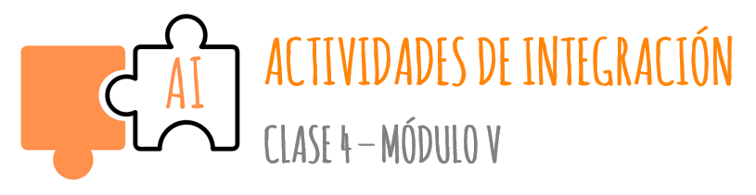

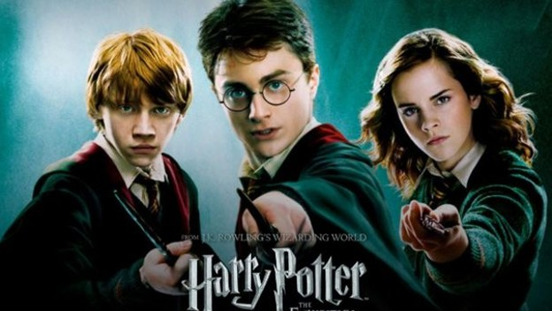
1)- ¿Conoces la famosa saga de Harry Potter?
Te proponemos que leas este artículo y realices las actividades que te damos a continuación:
Hacé click sobre el vínculo para leer el artículo:
http://www.centrocp.com/la-fantasia-en-la-saga-de-harry-potter/

Después de leer:
a. Enumerá los párrafos.
b. Realizá una nueva lectura del texto (esta vez rápida) y a medida que termina cada párrafo, subrayá aquellas ideas que te parezcan importantes.
c. En la segunda lectura, marcá también aquellos términos que no entiendas. Tratá de darles un significado de acuerdo con el contexto en que estas palabras aparecen, es decir, a lo que se lee en la oración y en las oraciones cercanas, que están antes o después de las palabras que no conocés. La idea es que trates de comprender y le atribuyas un significado a las palabras desconocidas de acuerdo con lo que está leyendo. Si resulta muy difícil este ejercicio, buscá las palabras directamente en el algún diccionario y luego volvé a leer la oración, pero ahora conociendo el significado de todas ellas. No te quedes con dudas sobre los términos que no comprendas, confirmá su significado en el diccionario.
d- Escribí un resumen de lo leído.
e) Leé y reescribí el siguiente tramo de Harry Potter corrigiendo los errores en las palabras en negrita.
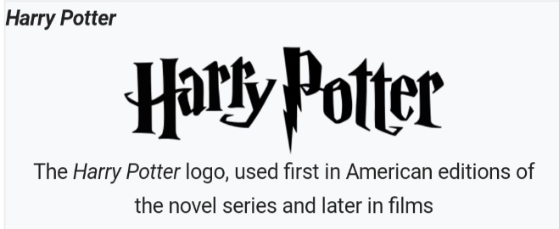
The central character in the series is Harry Potter, a boy who live in Surrey with his aunt, uncle, and cousin - the Dursleys - who discover, at the age of eleven, that he are a wizard, though he living in the ordinary world of non-magical people known as Muggles. The wizarding world exist parallel to the Muggle world, albeit hidden and in secrecy. His magical ability were inborn and children with such abilities is invited to attend exclusive magic schools that teach the necessary skills to succeed in the wizarding world. Harry becomed a student at Hogwarts School of Witchcraft and Wizardry, a wizarding academy in Scotland and it are here where most of the events in the series takes place.

2)- Volar con la imaginación
¿Te animás a escribir algunos versos literarios?
- Transformá estas breves frases expositivas en textos literarios. Para eso utiliza algunas de las figuras literarias, también puede incluir juegos de palabras y rimas. Escribí con libertad, sin preocuparte por la extensión. ¡La poesía es imaginación!

Frase expositiva | Texto literario
El tabaco mata. Si querés vivir dejá de fumar. | Más que las penas y el desamor, el tabaco te ha de dañar. La muerte acecha en cada esquina cuando nos apegamos a la nicotina, vive la vida sin penar, es mejor soñar que ponerse a fumar.
Dejá el auto y subíte a la bicicleta.
Los niños son el futuro.
Antes de comprar, mirá el precio.

- Escuchá la canción “El hijo de Hernández” del grupo musical uruguayo El Cuarteto de Nos

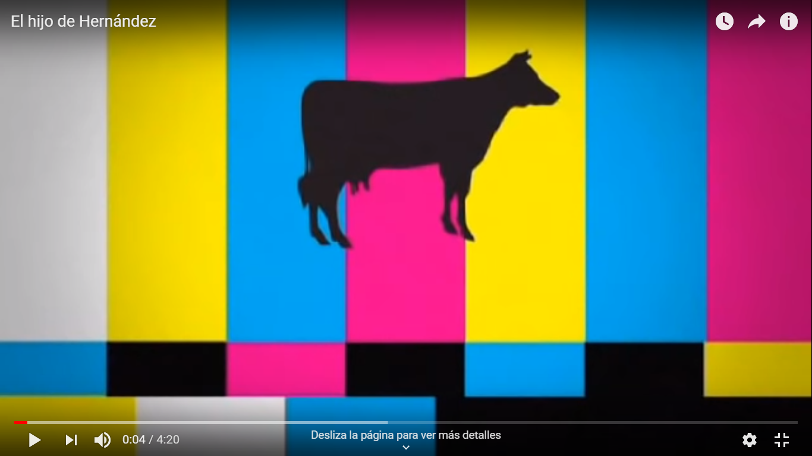

El hijo de Hernández
(Fragmento)
“Soy quien soy,
no preciso identificación.
Sé bien de dónde vengo y dónde voy.
Porque soy lo que soy, y no quien quieras vos.
Yo no soy el hijo de Hernández.
Yo no soy el hijo de Hernández.
Sé de dónde vengo, sé dónde voy.
Por eso sé dónde estoy, no me avergüenza lo que
soy.
Sé cuál es mi lugar y adónde pertenezco.
Lo que no me corresponde y lo que merezco.
Soy sangre de mi sangre y soy mi costumbre.
Mis hábitos y códigos y mis incertidumbres.
Soy mis decisiones y mis elecciones.
Soy mis acciones, solo y en la muchedumbre.
Soy mis cadencias y mis creencias.
Soy mi materia y mi esencia.
Soy mi presencia, mi ausencia, mi conciencia.
Y mi experiencia, soy mi procedencia.
Soy mi pasado y mi vigencia.
Soy mi herencia y mi experiencia.
Y esta vivencia es la referencia.
Con otros me une y me diferencia
(…)
Yo no soy el hijo de Hernández”

Respondé:
¿Cuál es el tema de la canción?
¿Cuál es el propósito? ¿Qué relación hay entre la canción y lo que estudiamos sobre poesía social?
¿Qué figura literaria utiliza?
¿Por qué creés que la utiliza?

